TD 4 - CAS KLR
REQUETES SQL AVEC ACCESS - CORRIGE

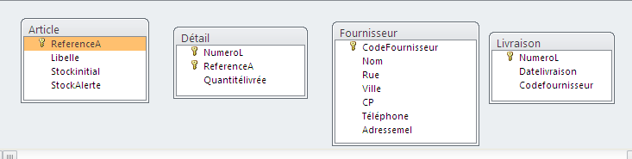

Exercice 1 : Requêtes SQL

- Liste des article (libellé)

SELECT Libelle
FROM Article;

- Liste des article (libellé) dont le stock initial est inférieur à 10

SELECT Libelle, Stockinitial
FROM Article
WHERE Stockinitial<10;

- Liste des article (libellé) dont le stock d’alerte est nul

SELECT Libelle
FROM Article
WHERE StockAlerte Is null;

- Liste des article (libellé) dont le stock initial est compris entre 5 et 15

SELECT Libelle, Stockinitial
FROM Article
WHERE Stockinitial between 5 and 15;

- Liste des article (libellé) livrés lors de la livraison n° 188

SELECT libelle
FROM Article, Détail
WHERE Article.ReferenceA = Détail.ReferenceA
AND NumeroL = 188;

- Nom du fournisseur de la livraison n° 188

SELECT Nom
FROM Fournisseur, Livraison
WHERE Fournisseur.Codefournisseur = Livraison.Codefournisseur
AND NumeroL = 188;

- Liste des article (libellé) dont le stock d’alerte est nul ou dont le stock initial est inférieur à 7

SELECT Libelle
FROM ARTICLE
WHERE stockAlerte Is null
OR stockinitial < 7;
- Liste des article (libellé) dont le stock d’alerte est nul et dont le stock initial est supérieur à 7

SELECT Libelle
FROM ARTICLE
WHERE stockAlerte Is null
AND stockinitial > 7;

- Liste des article (libellé) n’étant pas des articles Intel

SELECT Libelle
FROM Article
WHERE libelle Not Like "Intel "*;

Exercice 2 : Requêtes SQL avec des opérateurs arithmétiques

- Nombre d’article de son catalogue.

SELECT Count(ReferenceA)
FROM Article;

- Le nombre de livraisons reçues le 16/08/2006

SELECT count(NumeroL)
FROM livraison
WHERE Datelivraison= #16/08/2006# ;

- La quantité d’articles livrés par le fournisseur Infomat.

SELECT Sum(Quantitélivrée)
FROM Détail, Fournisseur, Livraison
WHERE Fournisseur.CodeFournisseur = Livraison.Codefournisseur
AND Détail.numeroL = Livraison.numeroL
AND Nom = "Infomat";

- La quantité totale en stock (après livraison) de l’article référence DVD16

SELECT Stockinitial+Sum(Quantitélivrée)
FROM Détail, Article
WHERE ReferenceA = « DVD16 »
AND Détail.numeroL = Livraison.numeroL ;

- Le libellé de l’article qui a le stock initial le plus important

SELECT MAX(Stockinitial), Libelle
FROM Article;

- La référence de l’article dont le stock d’alerte est le plus faible

SELECT MIN(StockAlerte), Libelle
FROM Article;

Exercice 3 : Requêtes SQL avec des clauses de regroupement :

- Le nombre de livraisons par fournisseurs

SELECT Codefournisseur, Count(NumeroL)
FROM Livraison
GROUP BY Codefournisseur;

- La quantité totale livrée par article

SELECT ReferenceA, Sum(Quantitélivrée)
FROM Détail
GROUP BY ReferenceA;

- Le code des fournisseurs ayant réalisés au moins trois livraisons

SELECT Codefournisseur, Count(NumeroL)
FROM Livraison
GROUP BY Codefournisseur
HAVING Count(NumeroL) > 2;

- La désignation des articles dont la quantité en stock (en tenant compte des livraisons) est supérieur à 60.

SELECT Libelle, (Stockinitial+Sum(Quantitélivrée))
FROM Détail, Article
WHERE article.RefefenceA = Détail.referenceA
GROUP BY Libelle
HAVING (Stockinitial+Sum(Quantitélivrée))>60);

